**Guide de connexion SSH au serveur Pilcam**

Ce guide vous aidera à configurer et utiliser SSH pour accéder au serveur Pilcam sous Windows.

**Prérequis**

Avant de commencer, assurez-vous d'avoir les éléments suivants :

* **Accès autorisé** : Vérifiez que votre compte a bien été créé. Si ce n'est pas le cas, créez un compte ici : [Création de compte](https://pilcam2.utc.fr/presentation/creation-de-compte).
* **Logiciels requis** :
  + **Visual Studio Code (VS Code)** : [Télécharger VS Code](https://code.visualstudio.com/download)
  + 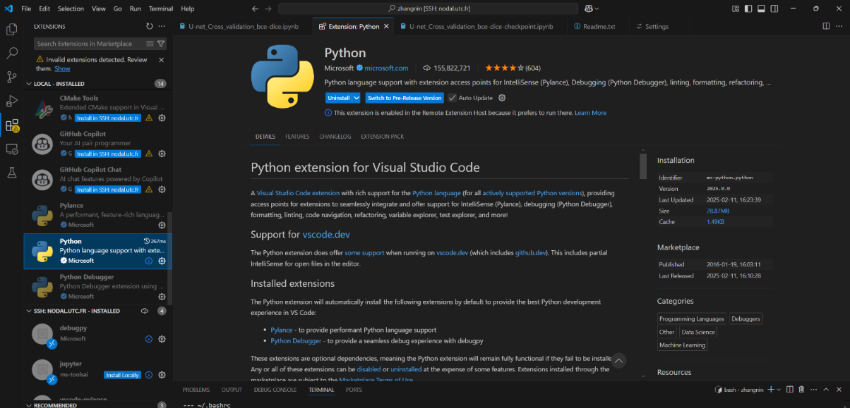**Extensions nécessaires** dans VS Code :

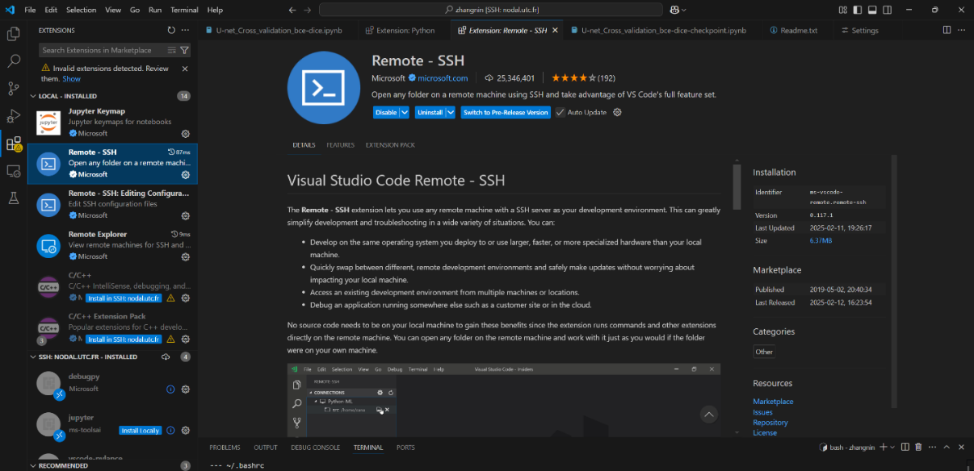

**Connexion au serveur**

**1. Ouvrir VS Code et accéder à la connexion SSH**

1. Lancez **Visual Studio Code**.
2. Cliquez sur l'icône "**><**" (*Remote Explorer*) en bas à gauche, ou sélectionnez **"Connect to"**.

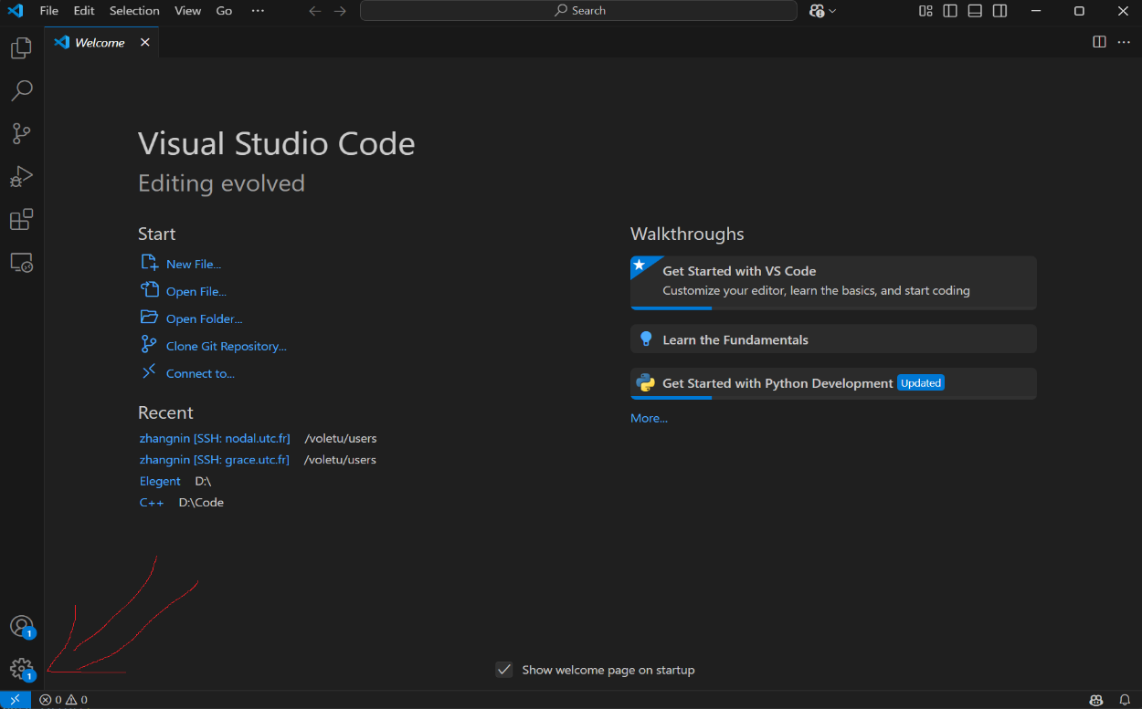

1. Cliquez sur **Remote-SSH: Connect to Host...**.
2. Sélectionnez **"Add New SSH Host"**.

**2. Ajouter un nouvel hôte SSH**

1. Lorsque l'invite s'affiche, entrez la commande SSH sous le format suivant :

[utilisateur@serveur.utc.fr](mailto:utilisateur@serveur.utc.fr)

1. Saisissez votre mot de passe ENT UTC lorsqu'il est demandé.

*Remarque : "utilisateur" correspond à votre identifiant ENT UTC.*

Par example : [zhangnin@nodal.utc.fr](mailto:zhangnin@nodal.utc.fr) [samuel@grace.utc.fr](mailto:samuel@grace.utc.fr)

**FAQ - Problèmes courants**

**Problème : Impossible de se connecter à une deuxième serveur sur la même machine**

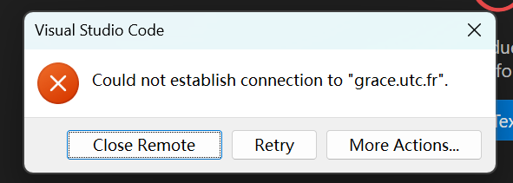

Si, après avoir utilisé un serveur, vous ne parvenez pas à vous connecter à un deuxième serveur et obtenez une erreur de connexion SSH, suivez ces étapes :

1. Ouvrez un terminal et entrez la commande suivante :

ssh utilisateur@serveur.utc.fr

1. Saisissez votre mot de passe pour accéder au terminal du serveur.
2. Une fois connecté, exécutez la commande suivante pour supprimer le dossier VS Code Server :

rm -rf ~/.vscode-server/

1. Attendez la fin du processus, puis répétez les étapes de la section **Connexion au serveur**.